**МИНИСТЕРСТВО ЦИФРОВОГО РАЗВИТИЯ СВЯЗИ И МАССОВЫХ КОММУНИКАЦИЙ**

**Ордена Трудового Красного Знамени**

**Федеральное государственное бюджетное образовательное учреждение высшего образования**

**«Московский технический университет связи и информатики»**

Кафедра «Математическая Кибернетика и Информационные технологии»

Дисциплина «Информационные технологии и программирование»

Лабораторная работа №6

Коллекции в Java

Выполнил:

Студент группы БВТ2303

Гришко Дмитрий

**Цель работы:**

Научиться работать с коллекциями в Java.

**Задание:**

1. Написать программу, которая считывает текстовый файл и выводит на экран топ-10 самых часто встречающихся слов в этом файле. Для решения задачи использовать коллекцию Map, где ключом будет слово, а значением - количество его повторений в файле.
2. Написать обобщенный класс Stack, который реализует стек на основе массива. Класс должен иметь методы push для добавления элемента в стек, pop для удаления элемента из стека и peek для получения верхнего элемента стека без его удаления.
3. Необходимо разработать программу для учета продаж в магазине. Программа должна позволять добавлять проданные товары в коллекцию, выводить список проданных товаров, а также считать общую сумму продаж и наиболее популярный товар. Использовать ArrayList для хранения списка проданных товаров.

**Ход работы:**

1. Я написал программу, которая считывает файл и выводит 10 самых часто встречаемых слов в этом файле.

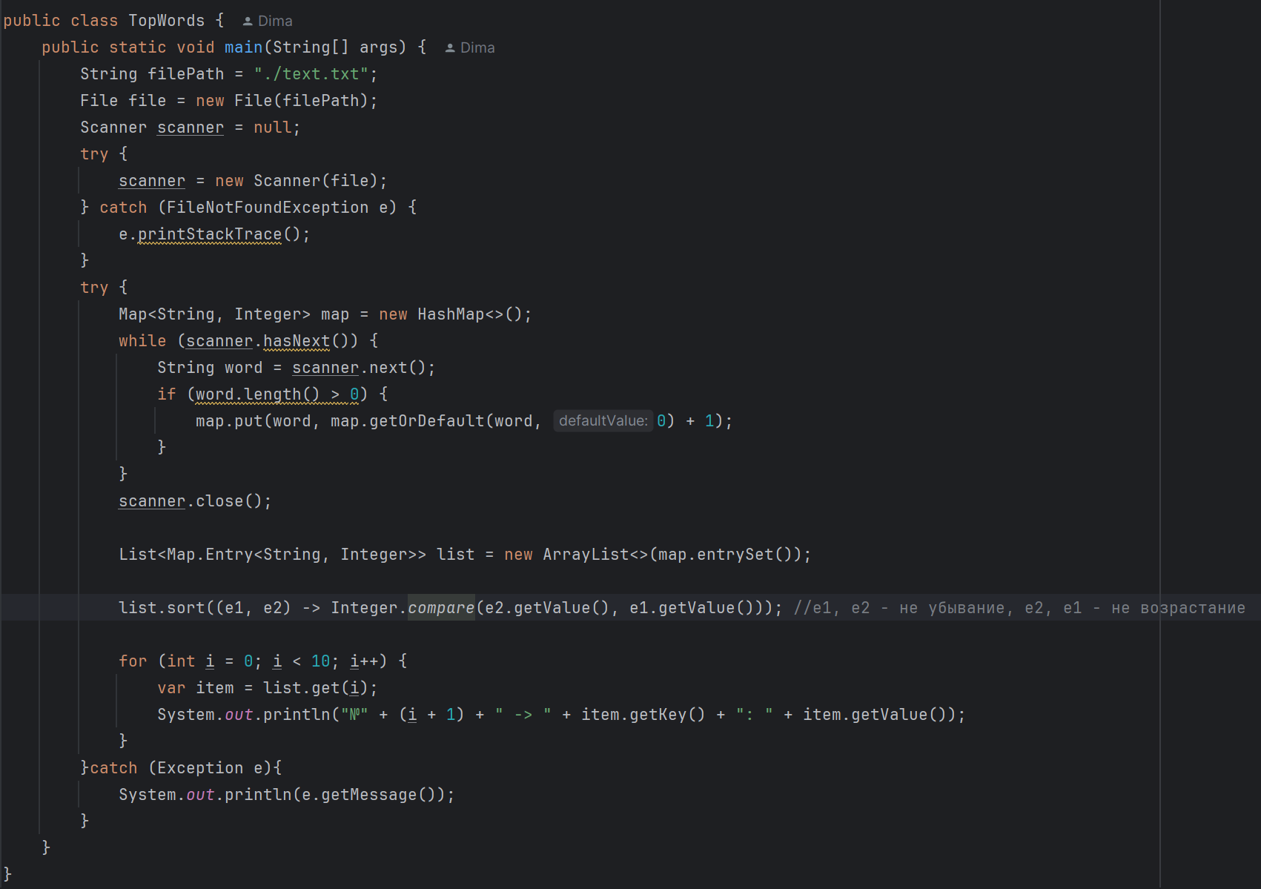

Для этого я создал хэш-таблицу из коллекции map, в которой ключ – слово из текста, а значение – частота его появления в тексте. Пока в сканнер может считывать слово, будем заполнять нашу хэш-таблицу. После ее заполнения создадим массив ArrayList, содержащий пары ключ-значение из нашей хэш-таблицы. С помощью метода sort, отсортируем его по не возрастанию. Теперь для решение поставленной задачи остается вывести 10 первых элементов этого массива.

Результат работы: 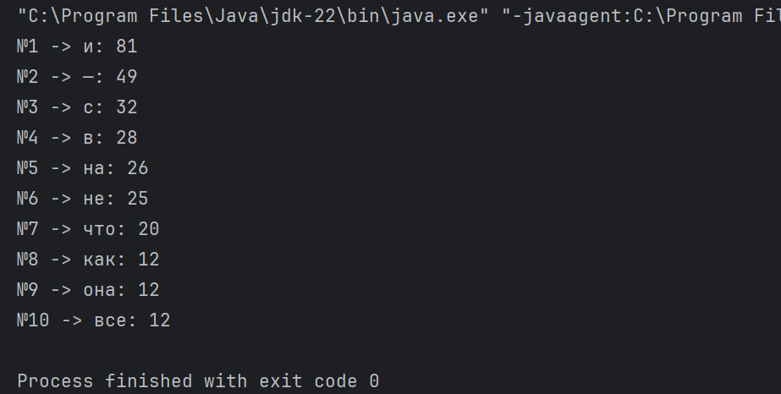

1. Я написал обобщенный класс Stack.

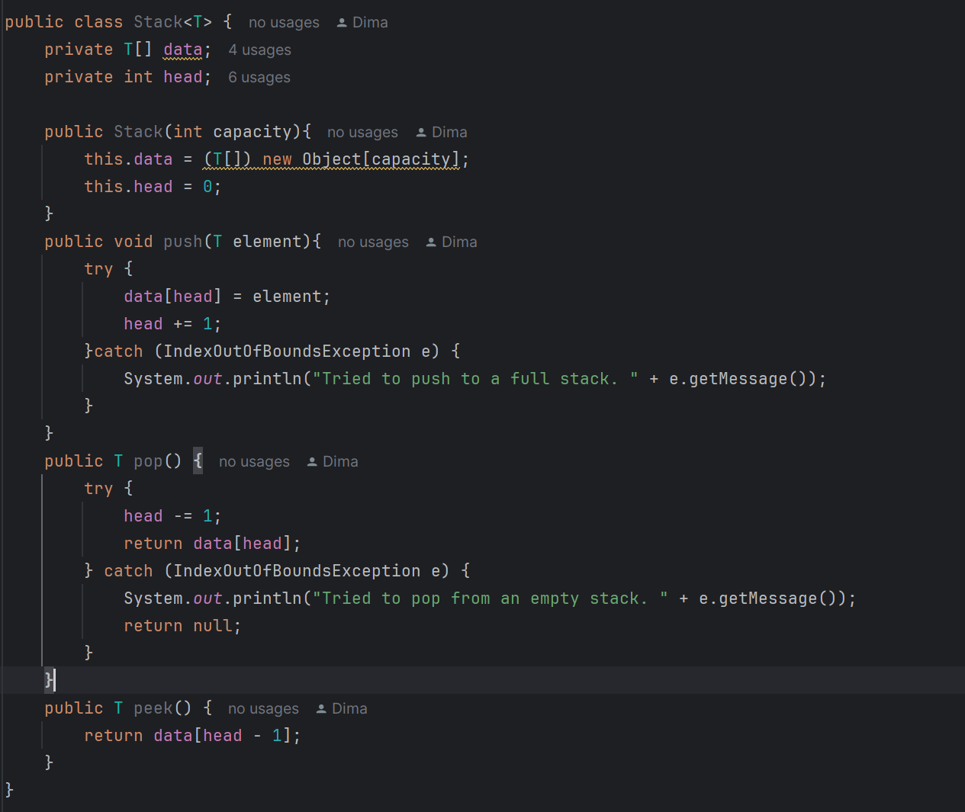

data – массив, который хранит значения, лежащие в стеке, head – указатель на вершину массива. При создании массива, конструктор принимает в себя один параметр – размер массива (стека). Также в этом классе есть три метода. Метод push добавляет элемент на вершину стека. Метод pop снимает верхний элемент со стека и возвращает его. Метод peek позволяет посмотреть какой-элемент находиться на вершине стека.

Исходный код: <https://github.com/TAskMAster339/ITIP_Lab6>

**Вывод:**

Я научился работать с коллекциями в Java.